Олимпиада по биологии
7 класс
- Почему за неделю до уборки картофеля рекомендуется скашивать ботву?
- Почему калийные и азотные удобрения можно вносить в почву в любое время года, а фосфорные удобрения рекомендуется вносить осенью, под зиму, вместе с навозом?
- При долгом хранении клубней картофеля на овощехранилищах их масса к весне становится меньше. При хранении клубней в замороженном виде их масса остаётся практически неизменной, однако клубни приобретают сладковатый вкус. Объясните эти два явления.
- Почему растения, цветущие в ночное время суток, обычно имеют либо крупные ярко окрашенные венчики цветов, либо обладают сильным ароматом?
- Почему берёза, лещина, осина цветут до распускания листьев?
- Какое значение для растений имеет формирование цветов, а затем плодов и семян на длинных цветоносах или цветочных стрелках?
- Что такое «морская капуста»? Является ли она родственницей растений семейства крестоцветных? Какое значение она имеет?
- Почему у сосен, растущих в лесу, практически полностью отсутствуют нижние ветки, в то время как у елей в лесу они сохраняются до старости?
8 класс
- Почему нельзя брать в рот травинки с сырых лугов?
- Почему моллюсков называют биоиндикаторами чистоты водоёмов?
- Почему для удаления клеща, присосавшегося к телу человека, его надо смазать маслянистой жидкостью?
- Какие типы вакуолей существуют у простейших животных? Какие функции они выполняют?
- Какие особенности строения характерны для представителей типа Хордовые?
- В гнёздах разных птиц все яйца тупым концом обращены к наружной стенке гнезда или вверх. Объясните это явление.
- Какие функции выполняет плацента у млекопитающих животных?
- Какие особенности имеют паразитические черви в связи с паразитическим образом жизни?
9 класс
- В рацион человека должны включаться не только белки, жиры и углеводы, но и витамины. Чем это объяснить?
- Какую роль выполняют оболочки глаза человека7
- Опишите путь, который пройдёт лекарственный препарат, введённый в вену на левой руке, если он должен воздействовать на головной мозг.
- Почему происходит свёртывание крови в повреждённых сосудах?
- Почему при взлёте и посадке самолёта пассажирам рекомендуется сосать леденцы?
- Почему летом при сильной жаре рекомендуется пить подсоленную воду?
- Как вы думаете, можно ли считать человека представителем животного мира?
- Сравните скелет человека со скелетом млекопитающих животных. Найдите черты сходства и различия.
10-11 класс
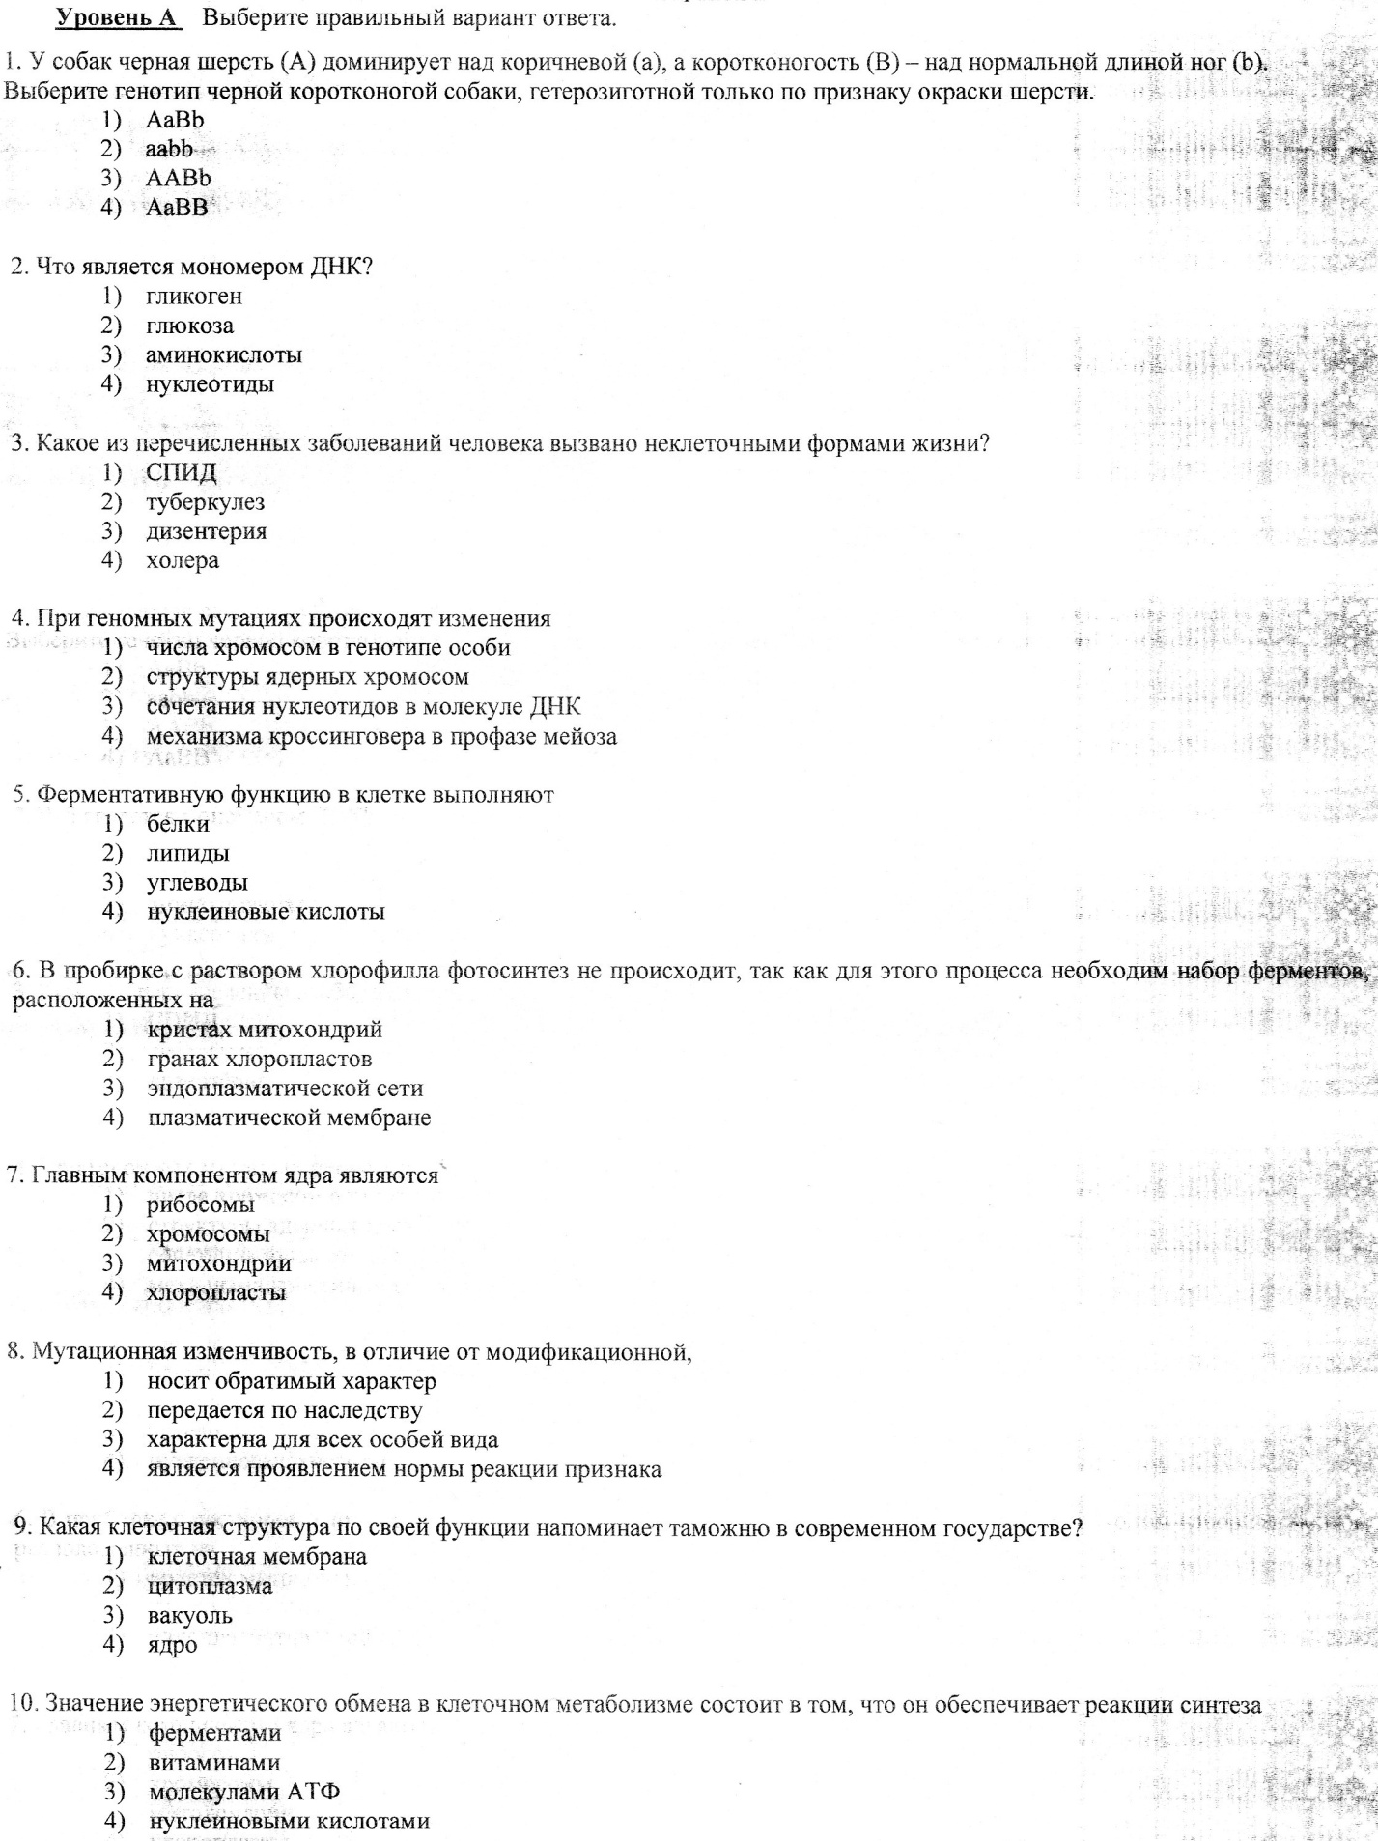
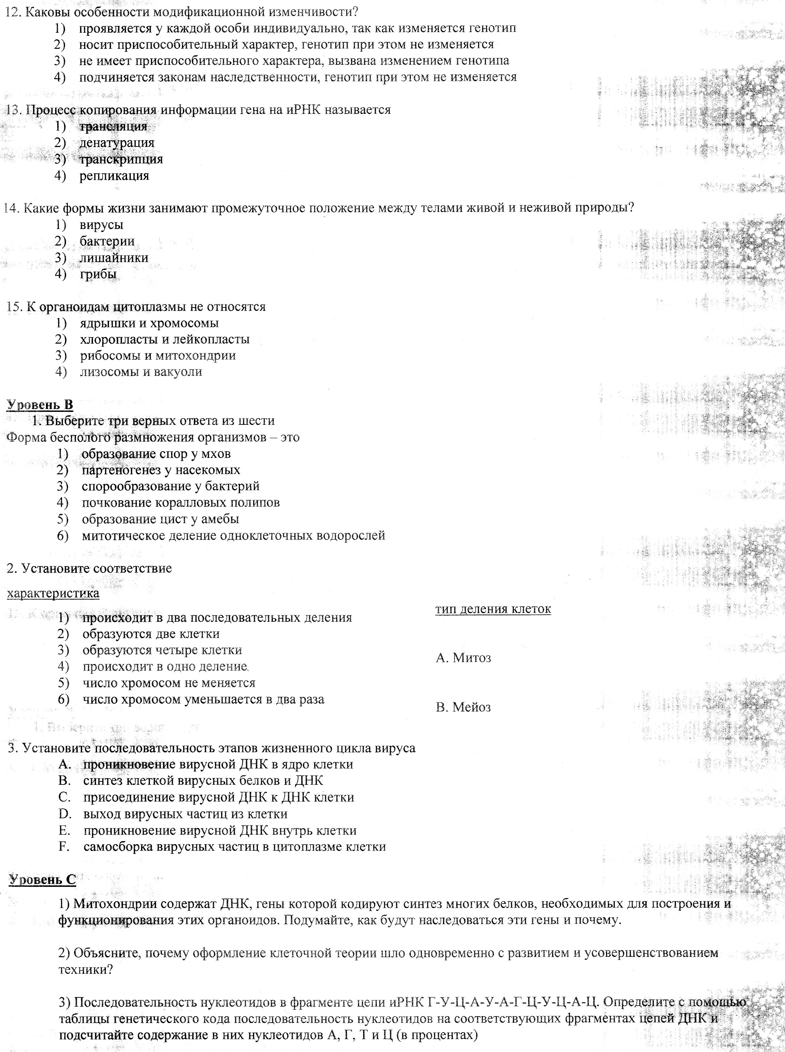7

